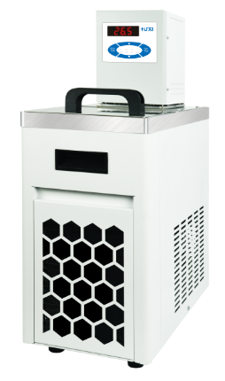

HLC-2508 高低温恒温槽

1、产品应用

- 旋转蒸发仪的冷却；
- 配反应釜系统恒温、生物反应釜控温；
- 为冷阱提供冷却源；
- 蒸馏系统的冷却；
- 为实验室提供中央冷却水；
- 分析仪器如粘度计外循环、流变仪等的控温；
- 超声破碎、分散机的降温等；
- 外部开放式容器的控温和循环。

2、产品特点
- 多重安全防护：低液位保护，可调过保护，报警时可灯光和声音同时提醒；
- 免维护压力/吸力泵，泵压力和流量自动适应外负载；
- 配套外置温度传感器，可对外部物料进行控温（标准型）；
- 内部零件采用高性能不锈钢和高性能塑料；
- 多种操作模式可选，意外断电可自动恢复；

3、技术参数
型号 | HLC-2508
货号 | 1032002001
水箱容积L | 8
温度范围℃ | -25~100
温度波动值℃ | ±0.05
设定精度℃ | ±0.1
显示精度℃ | ±0.1
制冷功率W | 350
制冷量W | 400
制冷剂 | R404A
加热功率W | 2000
显示温度方式 | LED
设定方式 | 薄膜按键
高温直降 | /
安全防护 | 低液位保护、高温保护  高温保护
使用环境温度℃ | 5~32
电源电压V | 200~230
循环方式 | 内外循环
水泵流量(L/min)最大/额定 | 18/12
扬程M(最大/额定) | 2.0/1.0
循环接口 | 10mm宝塔接头
净重kg | 26
毛重kg | 28
水箱开口mm(W*D*H) | 166*155*150
外形尺寸mm(W*D*H) | 230*400*615
外箱尺寸mm(W*D*H) | 470*300*685

5、装箱清单
名称 | 数量
主机 | 1台
DN8接头 | 2个
M16*1螺母 | 2个
8*12保温管 | 1.8m*2根
合格证（含保修卡） | 1份
说明书 | 1份

